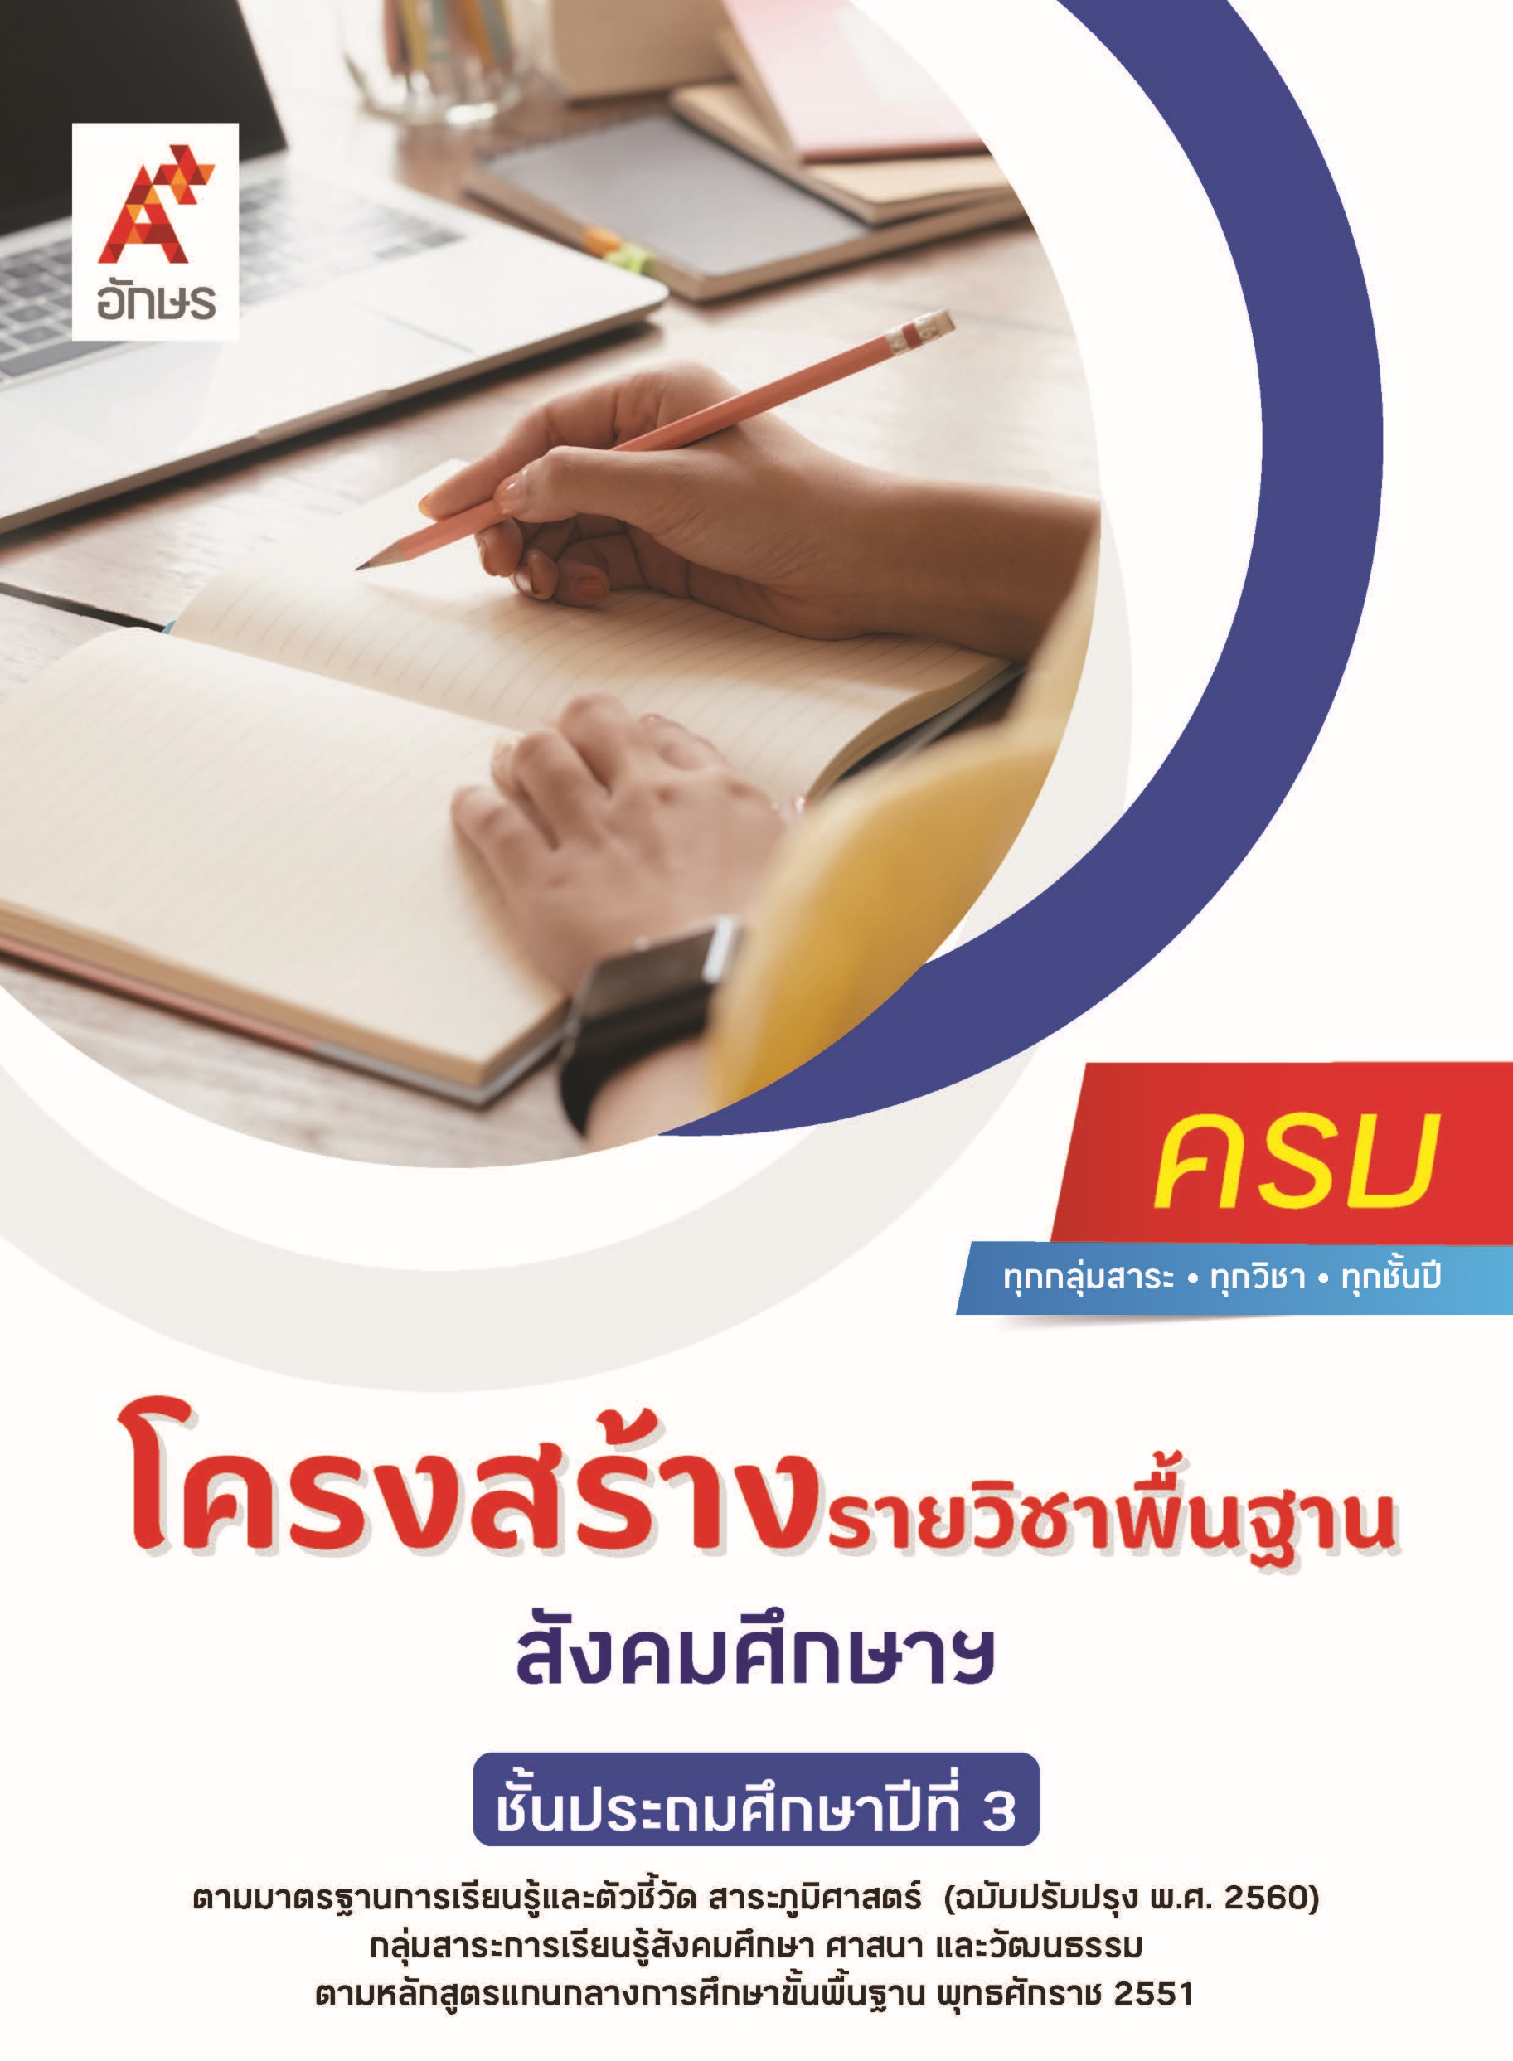

**คำอธิบายรายวิชา**

**สังคมศึกษา ศาสนา และวัฒนธรรม**

**รายวิชาพื้นฐาน กลุ่มสาระการเรียนรู้สังคมศึกษา ศาสนา และวัฒนธรรม**

**ชั้นประถมศึกษาปีที่ 3 เวลา 80 ชั่วโมง/ปี**

ศึกษา วิเคราะห์ อธิบาย เรื่องความสำคัญของพระพุทธศาสนาในฐานะที่เป็นรากฐานสำคัญของวัฒนธรรมไทย ประวัติศาสดาของศาสนา พระไตรปิฎก ชื่นชมและบอกแบบอย่างการดำเนินชีวิตและข้อคิดจากประวัติสาวก ชาดก และศาสนิกชนตัวอย่าง แสดงความเคารพพระรัตนตรัย เห็นคุณค่าของการสวดมนต์ แผ่เมตตา พัฒนาจิต และปฏิบัติตนตามหลักธรรมของศาสนา ศาสนวัตถุ ศาสนสถาน ศาสนบุคคล ประเพณีวัฒนธรรม พฤติกรรมในการดำเนินชีวิตของตนเองและผู้อื่น วันหยุดราชการ บุคคลสำคัญในท้องถิ่น บทบาทหน้าที่ของสมาชิกของชุมชนในการมีส่วนร่วมในกิจกรรมต่าง ๆ ตามกระบวนการประชาธิปไตย ความแตกต่างของกระบวนการตัดสินใจ การเปลี่ยนแปลงในชั้นเรียน โรงเรียน และชุมชน จำแนกความต้องการและความจำเป็นในการใช้สินค้าและบริการ วิเคราะห์การใช้จ่ายของตนเอง อธิบายทรัพยากรที่มีอยู่อย่างจำกัดมีผลต่อการผลิตและการบริโภค สินค้าและบริการที่รัฐจัดหาให้ ภาษี ที่ตั้งและลักษณะทางกายภาพ ความสัมพันธ์ระหว่างลักษณะทางกายภาพและวัฒนธรรมชุมชน แผนผัง แผนที่ และภาพถ่าย เปรียบเทียบสภาพแวดล้อมของชุมชนในอดีตและปัจจุบัน สภาพแวดล้อมที่มีผลต่อการดำเนินชีวิต ลักษณะของเมืองและชนบท มลพิษที่เกิดจากมนุษย์ มีส่วนร่วมในการจัดการสิ่งแวดล้อม และผลกระทบของสิ่งแวดล้อมที่มีต่อมนุษย์

โดยใช้กระบวนการเรียนรู้แบบ Active Learning กระบวนการเรียนรู้ทางสังคม กระบวนการเผชิญสถานการณ์และแก้ปัญหา กระบวนการทางภูมิศาสตร์ รวมถึงการฝึกกระบวนการเรียนรู้และปรับตัวให้ทันต่อการเปลี่ยนแปลงของสังคม

เพื่อให้เกิดความรู้ ความเข้าใจ มีทักษะ คุณลักษณะอันพึงประสงค์ และสมรรถนะตามหลักสูตร สามารถสื่อสารด้วยวิธีที่มีประสิทธิภาพ สามารถใช้ทักษะการคิดเพื่อการดำเนินชีวิตของตนเองในสังคม สามารถเรียนรู้ ปรับตัว และสร้างความสัมพันธ์อันดีในการอยู่ร่วมกับผู้อื่นในสังคมที่มีความหลากหลาย สามารถใช้เทคโนโลยีได้อย่างถูกต้อง สร้างสรรค์ และมีคุณธรรม จริยธรรม รวมถึงสามารถปฏิบัติตนโดยคำนึงถึงผลกระทบและประโยชน์ต่อการพัฒนาตนเอง สังคม และสิ่งแวดล้อม

**ตัวชี้วัด**

|  |  |  |
| --- | --- | --- |
| **มาตรฐาน** | **ตัวชี้วัดระหว่างทาง** | **ตัวชี้วัดปลายทาง** |
| **มฐ. ส 1.1** | **ป.3/1, ป.3/2, ป.3/3, ป.3/4, ป.3/6,**  **ป.3/7** | **ป.3/5** |
| **มฐ. ส 1.2** | **ป.3/1, ป.3/3** | **ป.3/2** |
| **มฐ. ส 2.1** | **ป.3/2, ป.3/3, ป.3/4** | **ป.3/1** |
| **มฐ. ส 2.2** | **ป.3/1, ป.3/2** | **ป.3/3** |
| **มฐ. ส 3.1** | **ป.3/1, ป.3/3** | **ป.3/2** |
| **มฐ. ส 3.2** | **ป.3/1, ป.3/2, ป.3/3** | **-** |
| **มฐ. ส 5.1** | **ป.3/1** | **ป.3/2** |
| **มฐ. ส 5.2** | **ป.3/1, ป.3/2, ป.3/3, ป.3/4, ป.3/5** | **ป.3/6** |
|  | **24 ตัวชี้วัด** | **7 ตัวชี้วัด** |

**รวม 31 ตัวชี้วัด**

**โครงสร้างรายวิชาพื้นฐาน สังคมศึกษาฯ ป.3**

**เวลา 80 ชั่วโมง**

| **ชื่อหน่วย การเรียนรู้** | **มาตรฐาน การเรียนรู้/ตัวชี้วัด** | **สมรรถนะสำคัญ ของผู้เรียน** | **สาระสำคัญ** | **เวลา (ชั่วโมง)** |
| --- | --- | --- | --- | --- |
| **หน่วย**  **การเรียนรู้ที่ 1**  ศาสนาน่ารู้ | **ตัวชี้วัดระหว่างทาง**  **มฐ. ส 1.1 ป.3/1**  อธิบายความสำคัญของพระพุทธศาสนาหรือศาสนาที่ตนนับถือในฐานะที่เป็นรากฐานสำคัญของวัฒนธรรมไทย  **มฐ. ส 1.1 ป.3/2**  สรุปพุทธประวัติตั้งแต่การบำเพ็ญเพียรจนถึงปรินิพพานหรือประวัติของศาสดาที่ตนนับถือตามที่กำหนด  **มฐ. ส 1.1 ป.3/3**  ชื่นชมและบอกแบบอย่างการดำเนินชีวิตและข้อคิดจากประวัติสาวก ชาดก เรื่องเล่า และ  ศาสนิกชนตัวอย่าง  ตามที่กำหนด  **มฐ. ส 1.1 ป.3/4**  บอกความหมาย ความสำคัญของพระไตรปิฎก หรือคัมภีร์ของศาสนาที่ตนนับถือ    **มฐ. ส 1.1 ป.3/6**  เห็นคุณค่าและสวดมนต์ แผ่เมตตา มีสติที่เป็นพื้นฐานของสมาธิในพระพุทธศาสนาหรือการพัฒนาจิตตามแนวทางของศาสนาที่ตนนับถือตามที่กำหนด  **มฐ. ส 1.1 ป.3/7**  บอกชื่อ ความสำคัญ และปฏิบัติตนได้อย่างเหมาะสมต่อศาสนวัตถุ ศาสนสถาน และศาสน-บุคคลของศาสนาอื่น ๆ**มฐ. ส 1.2 ป.3/1**  ปฏิบัติตนอย่างเหมาะสมต่อสาวก ศาสนสถาน ศาสนวัตถุของศาสนาที่ตนนับถือตามที่กำหนดได้ถูกต้อง  **มฐ. ส 1.2 ป.3/3**  แสดงตนเป็นพุทธมามกะหรือแสดงตนเป็นศาสนิก-ชนของศาสนาที่ตนนับถือ  **ตัวชี้วัดปลายทาง**  **มฐ. ส 1.1 ป.3/5**  แสดงความเคารพพระรัตนตรัย และปฏิบัติตามหลักธรรมโอวาท 3 ในพระพุทธศาสนาหรือหลักธรรมของศาสนาที่ตนนับถือตามที่กำหนด  **มฐ. ส 1.2 ป.3/2**  เห็นคุณค่าและปฏิบัติตนในศาสนพิธี พิธีกรรม และวันสำคัญทางศาสนาตามที่กำหนดได้ถูกต้อง | **1) สมรรถนะที่ 1** ความสามารถในการสื่อสาร  **2) สมรรถนะที่ 4** ความสามารถในการใช้ทักษะชีวิต | พระพุทธศาสนามีความสำคัญต่อการสร้างสรรค์วัฒนธรรมอันเกิดจากความศรัทธา การศึกษาพุทธประวัติ และย่อมทำให้ได้คุณธรรมอันเป็นแบบอย่างไปประยุกต์ปฏิบัติ การแสดงความเคารพพระรัตนตรัยและการปฏิบัติตนตามหลักธรรมโอวาท 3 ในพระพุทธศาสนาย่อมทำให้การดำเนินชีวิตไปในทางที่ถูกต้อง ศาสนิกชนทุกคนพึงปฏิบัติตนต่อศาสนวัตถุ ศาสนสถาน และศาสน-บุคคลของศาสนาอื่นอย่างเหมาะสม การศึกษาประวัติสาวก ชาดก และศาสนิกชนตัวอย่างทำให้ได้ข้อคิดและคติธรรมที่เป็นแบบอย่างที่ดี สามารถนำมาประยุกต์ใช้ในชีวิตได้พุทธศาสนิกชนทุกคนพึงปฏิบัติตนอย่างเหมาะสมต่อสาวก ศาสนสถาน ศาสนวัตถุของศาสนา ปฏิบัติตนในศาสนพิธี พิธีกรรม วันสำคัญทางศาสนา และแสดงตนเป็นพุทธมามกะ การสวดมนต์ แผ่เมตตา การมีสติเป็นพื้นฐานของสมาธิ | **20** |
| **หน่วย**  **การเรียนรู้ที่ 2**  พลเมืองดี ของชาติ | **ตัวชี้วัดระหว่างทาง**  **มฐ. ส 2.1 ป.3/2**  บอกพฤติกรรมการดำเนินชีวิตของตนเองและผู้อื่นที่อยู่ในกระแสวัฒนธรรมที่หลากหลาย**มฐ. ส 2.1 ป.3/3**  อธิบายความสำคัญของวันหยุดราชการที่สำคัญ **มฐ. ส 2.1 ป.3/4**  บอกวิธีการและประโยชน์การทำงาน เพื่อช่วยเหลือตนเองและครอบครัว  **มฐ. ส 2.2 ป.3/1**  ระบุบทบาทหน้าที่ของสมาชิกของชุมชนในการมีส่วนร่วมในกิจกรรม ต่าง ๆ ตามกระบวนการประชาธิปไตย  **มฐ. ส 2.2 ป.3/2**  วิเคราะห์ความแตกต่างของกระบวนการการตัดสินใจในชั้นเรียน/โรงเรียนและชุมชน โดยวิธีการออกเสียงโดยตรงและการเลือกตัวแทนออกเสียง  **ตัวชี้วัดปลายทาง**  **มฐ. ส 2.1 ป.3/1**  สรุปประโยชน์และปฏิบัติตนตามประเพณีและวัฒนธรรมในครอบครัวและท้องถิ่น  **มฐ. ส 2.2 ป.3/3**  ยกตัวอย่างการเปลี่ยนแปลงในชั้นเรียน โรงเรียน และชุมชนที่เป็นผลจากการตัดสินใจของบุคคลและกลุ่ม | **1) สมรรถนะที่ 1**ความสามารถในการสื่อสาร  **2) สมรรถนะที่ 2** ความสามารถในการคิด  **3) สมรรถนะที่ 4** ความสามารถในการใช้ทักษะชีวิต | การเปลี่ยนแปลงใน ชั้นเรียน โรงเรียน และชุมชน เป็นผลจากการตัดสินใจของบุคคลและกลุ่มคน โดยวิธีการออกเสียงโดยตรงและตัวแทนออกเสียง นอกจากนั้น สมาชิกในชุมชนต้องมีบทบาทหน้าที่ในการเข้าร่วมกิจกรรมตามกระบวนการประชาธิปไตย การศึกษาประเพณีและวัฒนธรรมในครอบครัว ท้องถิ่น การดำเนินชีวิตของผู้คนที่หลากหลายในแต่ละวัฒนธรรม  เห็นความสำคัญของวันหยุด ราชการ ตลอดจนประวัติและผลงานของบุคคลที่ทำประโยชน์ให้กับท้องถิ่น และคุณค่าของการทำความดีย่อมเป็นประโยชน์ต่อการดำเนินชีวิตและการอยู่ร่วมกันในสังคม | **20** |
| **หน่วย**  **การเรียนรู้ที่ 3**  เศรษฐศาสตร์ใกล้ตัว | **ตัวชี้วัดระหว่างทาง**  **มฐ. ส 3.1 ป.3/1**  จำแนกความต้องการและความจำเป็นในการใช้สินค้าและบริการในการดำรงชีวิต  **มฐ. ส 3.1 ป.3/3**  อธิบายได้ว่าทรัพยากรที่มีอยู่จำกัดมีผลต่อการผลิตและบริโภคสินค้าและบริการ  **มฐ. ส 3.2 ป.3/1**  บอกสินค้าและบริการที่รัฐจัดหาและให้บริการแก่ประชาชน  **มฐ. ส 3.2 ป.3/2**  บอกความสำคัญของภาษีและบทบาทของประชาชนในการเสียภาษี  **มฐ. ส 3.2 ป.3/3**  อธิบายเหตุผลการแข่งขันทางการค้าที่มีผลทำให้ราคาสินค้าลดลง  **ตัวชี้วัดปลายทาง**  **มฐ. ส 3.1 ป.3/2**  วิเคราะห์การใช้จ่ายของตนเอง | **1) สมรรถนะที่ 1**ความสามารถในการสื่อสาร  **2) สมรรถนะที่ 3** ความสามารถในการแก้ปัญหา  **3) สมรรถนะที่ 4** ความสามารถในการใช้ทักษะชีวิต | สินค้าและบริการที่ตอบสนองความต้องการของมนุษย์มีอยู่หลายประเภท ซึ่งจะต้องรู้หลัก การเลือกซื้อสินค้าและบริการที่จำเป็นก่อนตัดสินใจเลือกซื้อสินค้า ประชาชนทุกคนต้องรู้จักวางแผนการใช้จ่ายเงินของตน และมีหน้าที่เสียภาษีให้แก่รัฐทั้งทางตรงและทางอ้อม เพื่อรัฐจะได้นำมาเป็นค่าใช้จ่ายในการพัฒนาประเทศ ทรัพยากรที่เรานำมาใช้ในการผลิตสินค้าและบริการมีอยู่อย่างจำกัด การแข่งขันทางการค้ามีผลทำให้ราคาสินค้าลดลง | **20** |
| **หน่วย**  **การเรียนรู้ที่ 4**  รอบรู้ภูมิศาสตร์ | **ตัวชี้วัดระหว่างทาง**  **มฐ. ส 5.1 ป.3/1**  สำรวจข้อมูลทางภูมิศาสตร์ในโรงเรียนและชุมชนโดยใช้แผนผัง แผนที่ และรูปถ่าย เพื่อแสดงความสัมพันธ์ของตำแหน่ง ระยะ ทิศทาง  **มฐ. ส 5.2 ป.3/1**  เปรียบเทียบการเปลี่ยนแปลงสิ่งแวดล้อมของชุมชนในอดีตกับปัจจุบัน  **มฐ. ส 5.2 ป.3/2**  อธิบายการใช้ประโยชน์จากสิ่งแวดล้อมและทรัพยากรธรรมชาติในการสนองความต้องการพื้นฐานของมนุษย์และการประกอบอาชีพ  **มฐ. ส 5.2 ป.3/3**  อธิบายสาเหตุที่ทำให้เกิดมลพิษโดยมนุษย์  **มฐ. ส 5.2 ป.3/4**  อธิบายความแตกต่างของลักษณะเมืองและชนบท**มฐ. ส 5.2 ป.3/5**  อธิบายความสัมพันธ์ระหว่างลักษณะทางกายภาพกับการดำเนินชีวิตของคนในชุมชน  **ตัวชี้วัดปลายทาง**  **มฐ. ส 5.1 ป.3/2**  วาดแผนผังเพื่อแสดงตำแหน่งที่ตั้งของสถานที่สำคัญในบริเวณโรงเรียนและชุมชน  **มฐ. ส 5.2 ป.3/6**  มีส่วนร่วมในการจัดการสิ่งแวดล้อมในชุมชน | **1) สมรรถนะที่ 1**ความสามารถในการสื่อสาร  **2) สมรรถนะที่ 4** ความสามารถในการใช้ทักษะชีวิต  **3) สมรรถนะที่ 5** ความสามารถในการใช้เทคโนโลยี | แผนที่ แผนผัง และรูปถ่ายมีความสำคัญในการใช้หาข้อมูลทางภูมิศาสตร์ในชุมชน แสดงที่ตั้งของสถานที่สำคัญในบริเวณโรงเรียนและชุมชน สภาพ แวดล้อมในชุมชนจากอดีตถึงปัจจุบันมีการเปลี่ยน แปลง ความสัมพันธ์ของลักษณะทางกายภาพกับลักษณะทางสังคมของชุมชน รวมถึงการพึ่งพาสิ่งแวดล้อมและทรัพยากร ธรรมชาติในการสนองความต้องการพื้นฐานของมนุษย์และการประกอบอาชีพ ความแตกต่างกันของเมืองและชนบท กิจกรรมต่าง ๆ ของมนุษย์ส่งผลให้เกิดมลพิษ ดังนั้นทุกคนจึงควรมีส่วนร่วมในการจัดการสิ่งแวดล้อม | **20** |